Fase de Elaboración

Modelo de Dominio

Diagrama de Secuencia del Sistema

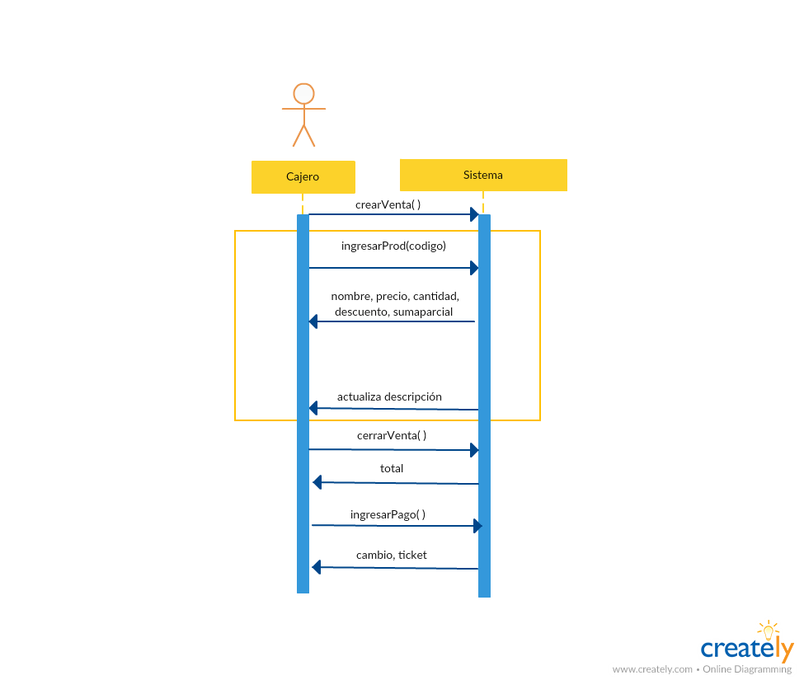

Diagrama de clases de dominio

|  |
| --- |
| Productos |
|  |

|  |
| --- |
| Tienda |
|  |

0..1 Registrar-venta-de 1…*

1..* *

Contenida-en almacenada-en



|  |
| --- |
| Venta |
| Fecha  Hora |

|  |
| --- |
| Inventario |
| Cantidad |

1 1

1

|  |
| --- |
| Categorías |
| Código  Nombre  Precio  Cantidad  Suma parcial |

1 1

Pagada-mediante captura_ en alberga

|  |
| --- |
| Pago |
| Cantidad |

|  |
| --- |
| Ticket |
| Cantidad |

|  |
| --- |
| Registros |
|  |

1 1..*

1

1

Genera

1

1 Muestra 1

Identificación de clases conceptuales

Escenario principal de éxito

1. Llega un cliente y le entrega los productos al cajero
2. El cajero inicia una nueva venta
3. El cajero ingresa el nombre del producto o su código
4. El sistema muestra categoría

(código, nombre, precio, cantidad y suma parcial)

1. EL cajero agrega la cantidad del producto (si es más de uno)
2. El cajero ingresa más productos
3. El sistema actualiza la información
4. El cajero da clic en continuar
5. El sistema muestra el total y muestra el formulario para ingresar pago en efectivo
6. El cajero ingresa la cantidad que le dé el cliente
7. El sistema muestra la cantidad que sobra
8. El sistema imprime el ticket
9. El cajero da clic en continuar
10. El sistema actualiza el inventario

Categorías de Clases conceptuales

|  |  |
| --- | --- |
| Categorías | Ejemplos |
| Objetos tangibles o físicos | Registro(PDV) |
| Especificaciones, diseños, descripciones de las cosas | Ventas-detalles, Categoría |
| Lugares | Tienda |
| Transacciones | Venta, Pago |
| Roles de la gente | Cajero |
| Cosas en un contenedor | Producto |
| Conceptos abstractos | Ansiedad |
| Organizaciones | Caja |
| Hechos | Venta, pago |

Clases conceptuales candidatas

* Registro
* Venta-detalles
* Categoria
* Tienda
* Venta
* Pago
* Cajero
* Producto
* Caja
* Cliente

Modelo del dominio del PDV inicial

Registro

Tienda

Producto

Cajero

Venta-detalle

Venta

Categoría

Pago

Cliente

Asociaciones

Lista de asociaciones comunes

|  |  |
| --- | --- |
| Categorías | Ejemplos |
| A es una parte lógica de B | Venta_detalle – Venta, Categoria – Producto |
| A está contenido físicamente en B | Registro – Tienda |
| A es una descripción de B | DescProd – Producto |
| A es un detalle de una transacción en B | Venta_detalle – Venta |
| A se captura en B | Venta-Registro |
| A es miembro de B | Cajero-Tienda |
| A utiliza B | Cajero-Registro |
| A se comunica con B | Cliente-Cajero |
| A está relacionado con una transacción B | Cliente-Pago |
| A es una transacción relacionada con otra transacción B | Pago-Venta |
| A es propiedad de B | Registro-Tienda |
| A es un evento relacionado con B | Venta-Cliente |
|  |  |

Modelo del dominio parcial del punto de venta

1 Alberga 1 1 Almacena *

Producto

Registro

Tienda

1 1

1

Registrado-por Contiene

Capturado-en

Cajero

1 1

Venta

Categoria

1

1 1

Iniciado-por Pagada-mediante Contenida-en

1…*

Venta-detalle

1. 1

Pago

Cliente

Atributos

Producto

Código

nombre

Registro

1 Alberga 1 1 Almacena *

número

Tienda

1 1

1

Registrado-por Contiene

Capturado-en

categoria

Cajero

1

nombre

Venta

1

cantidad

precio

fecha

hora_inicio

1

1 1

Iniciado-por Pagada-mediante Contenida-en

1…*

Venta-detalle

1. 1

cantidad

preciounitario

Cliente

Pago

cantidad

